南京工程学院
通信与信息工程学院、集成电路学院
实 验 报 告

课程名称 Python Web开发技术

实验项目名称 案例数据分析（深度学习）

实验学生班级 人工智能2xx
实验学生姓名
实验学生学号
实验时间
实验地点 信息楼C401

实验成绩评定
指导教师签字 韩哲哲

2026年11月6日
- 实验目的和要求
1、实验目的
- 掌握如何将深度学习模型集成到Web系统中，提供在线推理服务；
- 学习Flask框架与深度学习模型的结合方法，实现模型加载、输入处理及预测输出；
- 理解Web系统中的用户输入、后端模型推理和结果展示的完整流程；
- 提高实际项目开发能力，完成一个具有机器学习预测功能的Web应用系统。
2、实验要求
- 使用预训练的深度学习模型，完成在线推理功能；
- 开发一个Web页面，允许用户上传输入数据（如文本、图片或数值）并提交；
- 在后端加载训练好的深度学习模型，处理用户输入并生成预测结果；
- 将预测结果以动态方式展示在Web界面上，确保结果的准确性和响应速度；
- 对实验过程进行分析和总结，记录模型加载、推理和Web交互的关键点。
二、实验原理简述
- 模型加载与推理
深度学习模型训练完成后可保存为文件，在后端加载深度学习模型，并通过接口实现推理，常用库如TensorFlow、PyTorch；
- Flask与模型集成
Flask将深度学习模型加载逻辑与HTTP请求结合，通过POST请求接收用户输入并返回预测结果；
- 前端数据输入与展示
用户通过HTML表单上传数据（如数值输入、文本框或文件上传），后端处理后将预测结果通过动态页面返回用户；
- 文件上传与数据解析
Flask支持文件上传功能，通过接收文件并解析内容，将其作为模型的输入数据。
三、实验主要仪器和设备
- 高性能计算机；
- Python编程环境（安装Python 3.x及相关库）；
- Flask框架及数据库连接模块（如Pymysql）；
- MySQL数据库及可视化工具；
四、实验方法和步骤
1、环境准备
- 安装所需的Python库：pip install flask tensorflow；
- 配置MySQL数据库，并创建用于存储实验数据的表结构；
- 确保开发环境已安装支持深度学习的相关框架。
2、模型准备
- 选择一个合适的深度学习任务（如文本分类或图像分类）；
- 建立预训练深度学习模型，并将模型保存为文件形式；
- 后端加载并初始化深度学习模型。
3、Web系统开发
- 使用Flask框架创建Web服务器：
- 定义路由和视图函数，接收用户请求；
- 设置文件上传路径和数据解析逻辑。
- 开发前端页面：
- 创建HTML表单，支持用户上传文件或输入数据；
- 添加用户界面优化（如预测结果动态显示）。
4、数据处理
- 接收用户上传的输入数据，并解析内容（如提取图像、文本或数值数据）;
- 对输入数据进行预处理（如归一化、分词、调整尺寸），确保符合模型的输入要求。
5、模型推理
- 将处理后的输入数据送入加载好的深度学习模型进行推理；
- 捕获推理结果并对其格式化处理，以便于展示。
6、结果展示
- 后端将推理结果通过HTTP响应返回前端；
- 前端动态展示结果，如：
- 文本分析结果的可视化展示；
- 图像分类结果的标签和置信度；
- 数值预测的具体数值或趋势图。
7、测试与优化
- 通过不同类型的输入数据测试Web系统功能，确保系统的响应速度和准确性；
- 优化代码逻辑，提高模型加载和推理速度。
五、实验结果分析（实验源代码、实验结果图、探讨分析）
1. 任务与模型
任务：英语语境例句检索。用户输入一句英语（或对某个意思的描述），系统找出语义最接近的演示例句，并给出例句对应的词条与词义，用于帮助区分多义词的不同含义。
模型：预训练句向量编码器 sentence-transformers/all-MiniLM-L6-v2（Apache-2.0），固定 revision 1110a243fdf4，只下载 safetensors 权重与分词器到本地并核对 SHA-256；Web 运行时离线加载，请求中不下载模型。语料为数据库中启用的 158 条演示例句（每个词义两条），编码为 384 维、L2 归一化的 float32 向量，因此查询向量与例句向量的点积即余弦相似度。
本报告的评价与指标都以上述 v2 演示语料为准。之后系统扩充到 v3 演示词库并接入正式考研词表（ECDICT，例句取 Tatoeba），线上索引重建为 6205 条例句；新增例句没有相关性标注，因此不重新报告指标，仅核对演示查询仍命中 bank 的“银行”与“河岸”例句（evidence/exp02/import-ky.txt）。
2. 实现
离线构建：flask build-example-index 从 MySQL 读取启用例句，编码前用分词器核对长度（超过 256 个 word piece 直接报错，不静默截断），写出向量、例句 ID 映射与清单；清单记录编码器 revision、权重哈希、向量与 ID 文件哈希，以及由例句 ID、版本和正文哈希算出的语料指纹。
# ml/example_index.py
def encode(model, texts):
"""先逐条核对长度再编码；返回 L2 归一化的 float32 向量。"""
for text in texts:
check_length(model, text)
vectors = model.encode(list(texts), batch_size=32, normalize_embeddings=True, convert_to_numpy=True)
return vectors.astype(np.float32)

# ml/example_index.py
def check_length(model, text):
tokens = len(model.tokenizer(text, add_special_tokens=True)["input_ids"])
if tokens > model.max_seq_length:
raise TextTooLong(tokens, model.max_seq_length)
return tokens

在线检索：每个进程只加载一次编码器；每次检索都用当前启用的例句重新计算语料指纹，与索引不一致（例句被修改或停用）时返回 503，要求重建索引，避免返回已经失效的例句。检索结果与版本信息一并写入 inference_events（kind=dl）。
# app/services/example_search.py
def search(conn, loaded, text, top_k=5, wordbook_id=None):
"""返回 (结果, model_time_ms)。model_time_ms 只计查询编码与相似度计算。"""
example_index = _modules()
validate(text, top_k, wordbook_id)
with db.transaction(conn):
rows = examples_repo.active_examples(conn)
allowed_words = examples_repo.words_in_wordbook(conn, wordbook_id) if wordbook_id is not None else None
if wordbook_id is not None and allowed_words is None:
raise InvalidQuery({"wordbook_id": "词表不存在或已停用"})
if example_index.corpus_fingerprint(rows) != loaded.index_manifest["corpus_fingerprint"]:
raise SearchUnavailable("启用例句已变化，索引已过期；请执行 flask build-example-index")
try:
started = time.perf_counter()
query = example_index.encode(loaded.model, [text.strip()])[0]
scores = loaded.vectors @ query
model_time_ms = (time.perf_counter() - started) * 1000
except example_index.TextTooLong as exc:
raise InvalidQuery({"text": str(exc)}) from exc
by_id = {r["id"]: r for r in rows}
ranked = example_index.rank(scores, [item["example_key"] for item in loaded.ids])
results = []
for i in ranked:
row = by_id[loaded.ids[i]["example_id"]]
if allowed_words is not None and row["word_id"] not in allowed_words:
continue
results.append(
{
"example_id": row["id"],
"example_key": row["example_key"],
"text_en": row["text_en"],
"translation_zh": row["translation_zh"],
"cosine_similarity": round(float(scores[i]), 6),
"sense": {k: row[k] for k in ("sense_id", "lemma", "sense_key", "part_of_speech", "definition_zh")},
}
...

3. 实验结果
评价查询：dev 10 条、test 30 条英语查询，分为近义改写、多义词的特定词义和语料中没有相关例句三类，同语料上与 TF-IDF 对照。标注状态：AI 起草并经 AI 复核，不是独立人工标注。
集合 | 方法 | 有相关项查询 | Recall@3 | MRR@3
dev | 句向量 | 8 | 0.6875 | 0.7917
dev | TF-IDF | 8 | 0.375 | 0.4792
test | 句向量 | 27 | 0.6914 | 0.9259
test | TF-IDF | 27 | 0.3457 | 0.5741

test 查询类型 | 方法 | 查询数 | Recall@3 | MRR@3
paraphrase | 句向量 | 18 | 0.6667 | 0.9167
polysemy | 句向量 | 9 | 0.7407 | 0.9444
paraphrase | TF-IDF | 18 | 0.4167 | 0.713
polysemy | TF-IDF | 9 | 0.2037 | 0.2963

没有相关例句的 test 查询，句向量的最高相似度为 0.3062、0.2815、0.1639，TF-IDF 为 0.5355、0.4943、0.0。
耗时（Osaka，CPU） | HTTP 往返 | 处理 | 模型计算
首次请求（含加载 torch 与编码器） | 7174.383 | 7146.548 | 240.908
预热后 p50（30 次，失败 0） | 49.174 | 24.605 | 20.745
预热后 p95 | 53.676 | 27.312 | 23.363

单位：毫秒。
索引一致性实测：停用一条例句后，旧索引被拒绝；恢复启用后语料指纹重新一致，检索恢复（evidence/exp04/lab-http.txt）：
## M04：停用例句 bank-2-1 后，旧索引被拒绝
HTTP 503 {'code': 'MODEL_UNAVAILABLE', 'message': '例句检索不可用：启用例句已变化，索引已过期；请执行 flask build-example-index'}
## 恢复启用后语料指纹重新一致，检索恢复（未重建索引）
HTTP 200 [('bank-2-1', 0.644641), ('scatter-1-1', 0.368972), ('bank-2-2', 0.317981)]

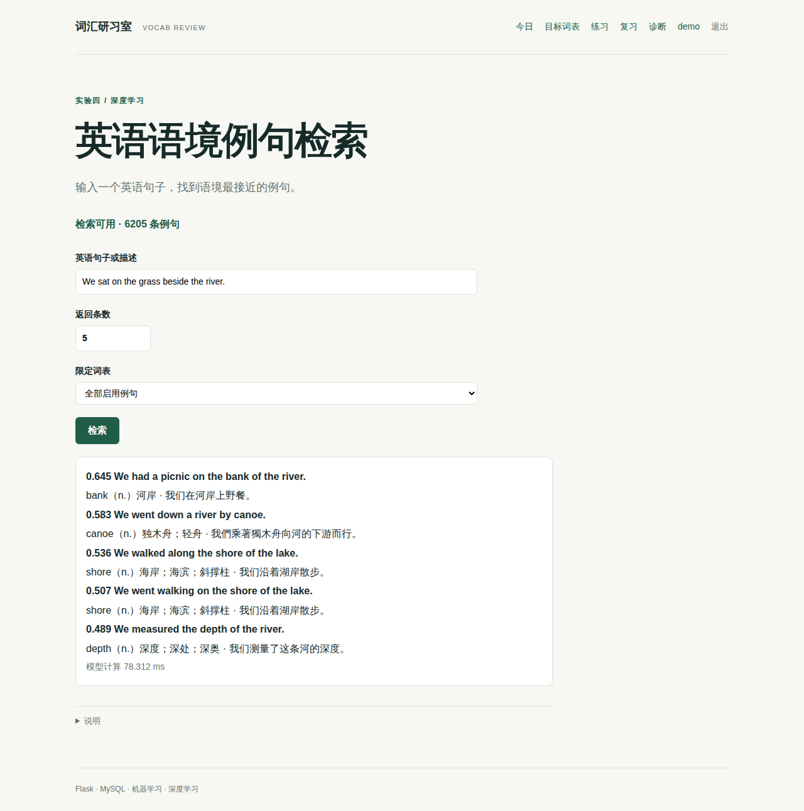
图 1 查询“We sat on the grass beside the river.”：第一名为 bank 的“河岸”词义
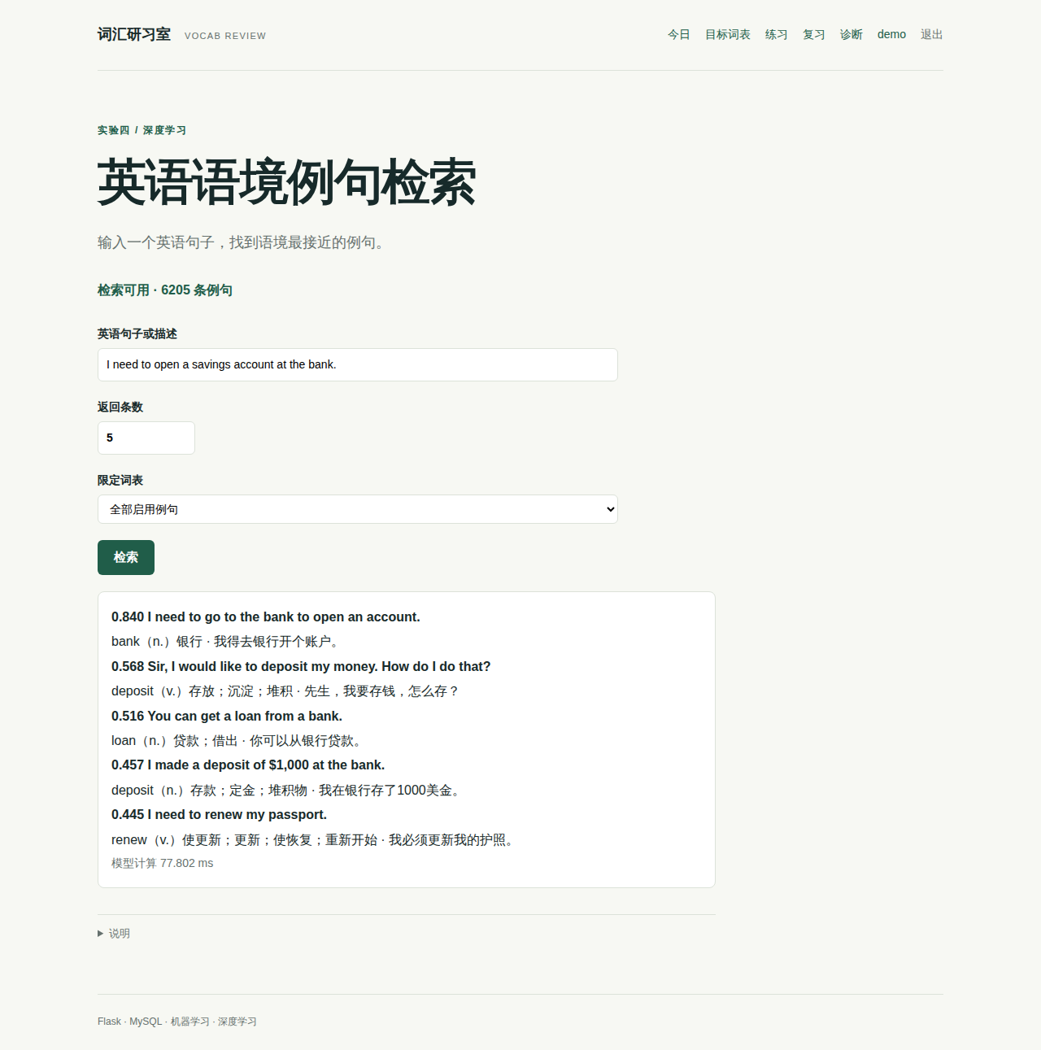
图 2 查询“I need to open a savings account at the bank.”：第一名为 bank 的“银行”词义
制品复用（ADR 0002）：编码器除用于例句检索，还被学习诊断页 /insights 用来刻画错题。诊断页把每个错题词义编码为“词条: 英文释义”的句向量，按余弦距离做平均链接层次聚类得到语义组，并计算误选选项与正确释义的相似度，以词库两两相似度的第 99 百分位为参考阈值标注“语义相近”。这部分阈值没有独立标注评价，只作参考；实测见实验二报告的诊断页小节（evidence/exp02/insights-http.txt）。
4. 探讨分析
（1）语义检索的优势体现在多义词上：TF-IDF 只看词面重合，查询“河边的草地”和“开银行账户”都只能匹配到单词 bank；句向量能利用上下文区分两个词义（图 1、图 2），test 集多义词查询的 MRR@3 明显高于 TF-IDF。
（2）错误分析：t18“Lower prices encourage people to buy more.”前三名为 decline-1-1、reluctant-1-2、significant-1-1。查询描述的是“激励”这个概念，而“涨价后销量下降”“顾客不愿为环保产品多付钱”等例句与查询同属价格与购买话题，模型更多捕捉到了话题相似，而不是 incentive 这个词义本身。
（3）没有相关例句时，句向量仍会返回相似度较低的结果，TF-IDF 有时因为偶然的同词得到较高分数；本实验未设相似度阈值，因为阈值只能在 dev 集上确定，而 dev 集只有 2 条无相关查询，样本太少。
（4）评价的局限：语料与查询都是项目自编的小规模演示内容；查询与相关性标注由 AI 起草，并经 AI 逐条复核修正（移出 4 条明显不相关的标注、补充 1 条），不是独立人工标注。复核时已看过前一次评价结果，虽然检索方法与参数未作调整、两种方法使用同一标注，对照仍然公平，但绝对数值可能偏高，只反映这份演示语料。
六、实验总结与思考
本实验完成了预训练深度学习模型的本地部署与集成：固定模型版本并校验文件、离线构建向量索引、Flask 在线检索、MySQL 留证，并用独立查询集与 TF-IDF 对照评价。句向量检索在 test 集上的 MRR@3 为 0.9259，TF-IDF 为 0.5741。
思考：深度学习模型的首次加载开销远大于单次推理（本实验首次请求约 7 秒，预热后约 20 毫秒），应在进程内只加载一次；模型、向量与语料三者的版本必须绑定，任何一方变化都要能被发现并拒绝旧结果。此外，评价数据应独立于语料并由人工确认；本实验的标注只经 AI 复核，这是评价部分最主要的不足。

